ИС – это комплекс, состоящий из информационной базы (хранилища информации) и процедур, позволяющих накапливать, хранить, корректировать, осуществлять поиск, обработку и выдачу информации.

В АИС входят следующие основные компоненты:

* аппаратные средства вычислительной техники;
* аппаратные средства телекоммуникации (связи);
* программные средства реализации функций АИС;
* информационные базы данных (БД);
* документация, регламентирующая функции и применение компонент АИС;
* специалисты, обслуживающие и использующие программно-технические средства.

Быстрое развитие и использование информационных технологий не только открывает новые возможности, но и создает новые проблемы:

* психобиологические, оказывающие отрицательное психологическое и физическое воздействие на пользователей;
* культурные, угрожающие национальной культурной самобытности пользователей;
* социально-экономические, увеличивающие неравенство возможностей получения доступа к качественным ИТ;
* политические, приводящие к разрушению гражданского общества в национальных государствах;
* бесконтрольное и несанкционированное использование чужой интеллектуальной собственности;
* технологические угрозы нанесения ущерба или разрушения самим АИС.

Основой информационно-поисковых АИС являются документ – материальный объект с информацией, закрепленной созданным человеком способом для ее передачи во времени и пространстве, и классификатор – официальный документ, представляющий собой систематизированный свод наименований и кодов кодификационных группировок и (или) объектов классификации.

В качестве примеров предметных областей АИС различного назна􏰀 чения можно назвать следующие:

* библиотека–для библиотечной АИС;
* цех или завод–для АИС управления предприятием;
* система целей – для АИС управления огнем средств ПВО;
* банк–для финансовой АИС;
* учебный курс или дисциплина – для автоматизированной системы обучения.

Разработка любой АИС начинается с системного анализа предметной области, в результате которого создается концептуальная схема предметной области

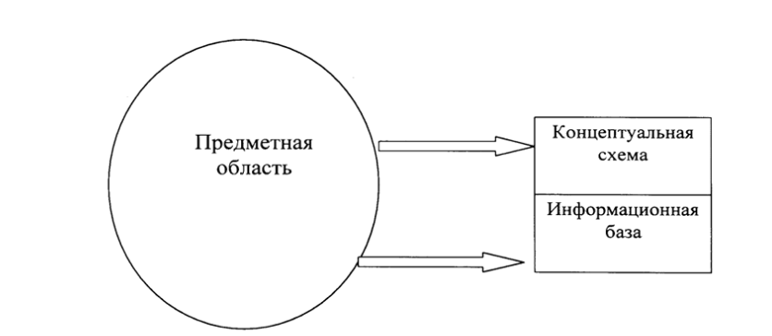

При получении соответствующего сообщения, содержащего команду, информационный процесс может также выдавать информацию, имеющуюся в концептуальной схеме и информационной базе.

ИС отличается от среды следующим:

* ИС – это формальная система, среда в целом не является таковой;
* поведение ИС полностью определяется ограничениями и правилами поведения, которые установлены средой;
* ИС по своей инициативе никогда не устанавливает правила для среды;
* ИС не может отклоняться от предписанных правил или ограничений,а среда может отклоняться от своих правил.

АИС используются во всех областях человеческой деятельности. Далее приведена классификация АИС по признаку их применения:

* автоматизированная система управления (АСУ) – организационно-техническая система, созданная с применением автоматизированных информационных технологий для повышения эффективности процессов управления различными объектами;
* автоматизированная система научных исследований (АСНИ) – АИС, предназначенная для информационно-аналитического обеспечения научно􏰀исследовательских работ;
* экспертная система – АИС, которая использует экспертные знания для обеспечения высокоэффективного решения задач в узкой предметной области;
* автоматизированная система контроля измерений (АСКИ) – АИС, предназначенная для сбора, анализа и хранения показаний контрольно измерительных приборов;
* системаавтоматизированногопроектирования(САПР)–организационно-техническая система, состоящая из программно-технического комплекса автоматизации проектирования, пользователями которого являются сотрудники подразделений проектной организации;
* автоматизированная система обучения – АИС, которая включает студентов, преподавателей, комплекс учебно-методических и дидактических материалов, автоматизированную систему обработки данных и предназначена для обеспечения процесса обучения с целью повышения его эффективности;
* автоматизированная справочная система – справочное руководство, содержание которого создается, хранится и доводится до пользователя с использованием автоматизированных информационных технологий;
* втоматизированная библиотечная система – АИС, обеспечивающая доступ к данным библиотечных каталогов и фондов, а также сбор, обработку и хранение соответствующей информации;
* автоматизированная система перевода – АИС, предназначенная для перевода текстов с одного языка на другой; составной частью такой системы является автоматизированный словарь;
* автоматизированная информационная юридическая система – АИС в предметной области юриспруденции;
* автоматизированные системы военного назначения – АИС, предназначенные для управления боевыми действиями, военными объек􏰀 тами, системами ПВО и т.д.
* Можно привести еще много примеров АИС, но данный перечень имеет достаточно представительный характер.
* Практически все АИС имеют в своем составе следующие компоненты:
* физическую–материальная основаносителя ИС;
* информационную – организованная определенным образом система записей данных (информационная база), характеризующаяся определенным языком, на котором выполнены образующие ее записи;
* функциональную – система процедур управления, обновления, поиска и завершающей обработки данных.

Современная теория классифицирует экономические ИС по следующим признакам:

* по уровню функциональности и тесно связанной с ним степени интегрированности системы;
* по возможностям поддержки корпоративного управления;
* по степени реализации возможностей поддержки уровней управ􏰀 ления – оперативного, тактического, стратегического.

Класс, к которому можно отнести экономическую ИС, во многом определяется масштабом предприятия, на котором она внедрена. Рас􏰀 смотрим подробнее признаки классификации экономических ИС.

**Уровень функциональности ИС.** Наиболее простые ИС – **локальные**, реализующие отдельные функции управления (бухгалтерский учет, логистика и т.д.). Такие ИС применяются в настоящее время в основном на малых предприятиях, однако они вытесняются **многофункциональными** и **полнофункциональными** ИС, т.е. системами, в которых реализованы либо большинство, либо практически все функции управления.

Опыт показывает, что полнофункциональная ИС не может работать эффективно, не будучи интегрированной.

**Интегрированная ИС (ИИС)** основана на единой программно-аппаратной платформе и общей базе данных. В ИИС отдельные функциональные подсистемы (подсистемы управления персоналом, логистики, производства, бухгалтерского учета, управления финансами

Широкое распространение получили ИИС, ориентированные на автоматизацию процессов управления на малых предприятиях. Это **малые интегрированные информационные системы**. Характерные особенности ИИС малых предприятий – небольшое число рабочих мест (не более 5–10), отсутствие средств поддержки корпоративного управления. К достоинствам малых ИИС можно отнести их универсальность, обусловливающую небольшой цикл внедрения. В большинстве случаев разработчики снабжают такие системы простыми инструментальными средствами, позволяющими запрограммировать необходимые пользователю приложения. В результате получившаяся система иногда становится мало похожей на исходный прототип.

Наиболее известный представитель этого класса ИИС – «1C: Предприятие» (программные продукты компании «1C» внедрены на нескольких сотнях тысяч малых предприятий).

**Возможность поддержки управления сложными структурами – корпорациями**. Напомним, что корпорацией называют сложный хозяйствующий субъект, имеющий иерархическую структуру и включающий в себя предприятия самого различного масштаба (в том числе малые и средние) и профиля деятельности – производственные, транспортные, торговые, финансовые, учебные. Под это определение подпадают ИС большого диапазона: от ИС среднего предприятия, которое имеет находящиеся в пределах одного города цехи, склады, магазины и другие подразделения с той или иной степенью самостоятельности, до ИС транснациональных корпораций.

К **корпоративным** можно отнести **средние** и **крупные ИИС**. Таким образом, оба этих класса систем следует рассматривать как интегрированные корпоративные информационные системы (ИКИС). Такие системы должны быть, безусловно, полнофункциональными, но, кроме того, обладать средствами поддержки корпоративного управления. Средние ИКИС (из отечественных к ним можно отнести, например, систему «БЭСТ») имеют такие средства поддержки корпоративного управления, как возможность ведения консолидированной (совместной) базы данных корпорации, получения консолидированной отчетности по любому виду хозяйственной деятельности.

**Базы данных.** В современных АИС все средства обработки данных организовываются в виде системы управления базами данных (СУБД) – совокупности программных и языковых средств, предназначенных для управления данными в БД, ведения БД, обеспечения многопользовательского доступа к данным.

**Базы знаний.** Происхождение понятия «база знаний» связано с системами искусственного интеллекта. В этих системах базы знаний генерируются для экспертов и систем, основанных на знаниях. В таких системах компьютеры используют правила вывода для получения ответов на вопросы пользователя.

**Интерфейс пользователя – это программно-технические средства, которые обеспечивают взаимодействие пользователя с АИС**. В АИС рассматриваются и другие интерфейсы:

* межкомпонентные интерфейсы;
* интерфейсы между различными АИС;
* интерфейсы в телекоммуникационных сетях.

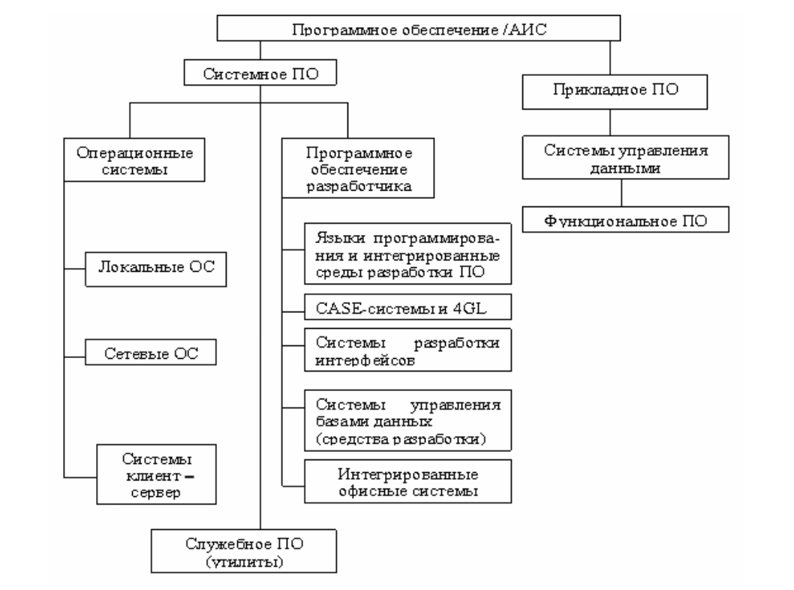

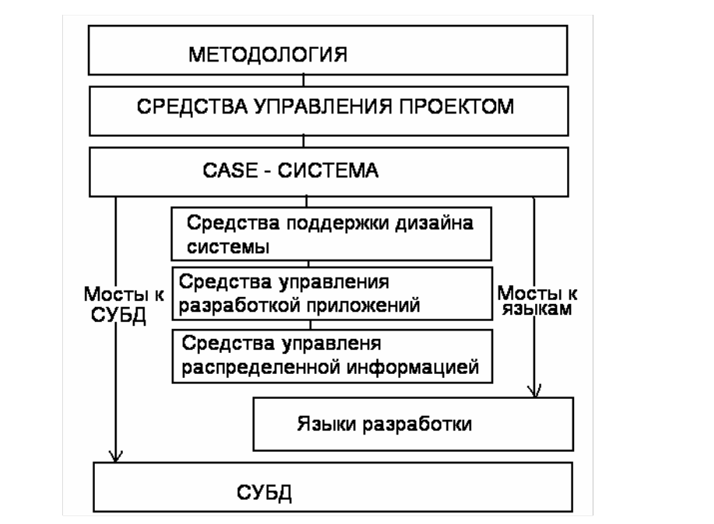

Основными функциями CASE средств являются:

* объектно-ориентированное системное и логическое проектирование программных средств и баз данных;
* планирование и оценка затрат ресурсов на разработку программных средств и баз данных;
* стратегическое планирование и управление проектами на всем жизненном цикле АИС;
* анализ требований, структурное проектирование ПС и БД, разработка и применение спецификаций требований;
* организация и управление базами данных и хранилищами проектов;
* повторное использование отработанных программных компонент, а также перенос их на иные операционные и аппаратные платформы.